**Муниципальное автономное дошкольное образовательное учреждение города Костромы «Детский сад №8»**

**ЦИКЛ ВСТРЕЧ ДЛЯ РОДИТЕЛЕЙ**

**«ПОНИМАЮ СВОЕГО РЕБЕНКА»**

Педагог-психолог

Дружинина М.А.

2023-2024

**Встреча 1 «Спокойны родители, счастливы дети»**

**Цель:** повышение психологической компетентности родителей через получение знаний об особенностях стресса и способов совладания с ним   
**Задачи:**  
1. побудить желание родителей к обсуждению понятия «Стресс и влияние его на

организм человека»;  
2. обучить способам управления своим эмоциональным состоянием;  
3. обучить способам психологической самопомощи в ситуации стресса.

**Время проведения:** 40 -60 минут  
**Количество участников:** 25-30 человек.

**Оборудование и материалы:** флипчарт, маркеры, фломастеры, цветные карандаши, бумага формата А4, метафорические ассоциативные карты «Зонтики».

**Содержание встречи:  
1.** **Приветствие. Знакомство.**

*Педагог – психолог (П-п) предлагает представиться каждому участнику. Краткое обсуждение, кто что ждёт от нашей встречи, исходя из заданной тематики.*

Упражнения «Двигательный комплекс»

Цель: создание условий для продуктивного и эффективного взаимодействия.

- упражнения на напряжение и расслабление

- упражнение из синхрогимнастики для освобождения мышц шеи и головы.

Мини-практика – наблюдение за собой при разном положении тела.

*Участники хаотично двигаются по залу, выполняют задания и наблюдают как меняется их состояние:*

* Плечи опущены вниз, не смотрим на других, можно добавить грустное лицо.
* Делаем все противоположное первому варианту: смотрим в глаза, плечи выпрямлены, улыбаемся.

**П-п:** Как показывает практика двигательный комплекс помогает расслабиться после трудового дня, снизить уровень тревожности перед неизвестным, перед новым окружением. Нужно понаблюдать какое влияние оказывает эмоциональное состояние на тело и наоборот.

**2.Основная часть**

«Что такое стресс и как он может влиять организм человека» - *групповое обсуждение, на взаимоотношения в семье и в социуме*

**П-п:** *проводит обзор многомерной модели ресурсов в работе со стрессоустойчивостью*. *Отвечает на дополнительные вопросы участников.*Творческая практика по главным опорам данной модели

1. Сначала участники выполняют работу индивидуально;
2. следующим этапом идет обсуждение в подгруппах *(можно внести дополнение, если что-то у вас нет из предложенного, но вы бы хотели попробовать внести в свой список вариантов справляться со сложными жизненными ситуациями);*

**П-п:** Чаще всего используются привычные стратегии совладения со стрессом, с переживаниями, которые уже могут не помогать. Чем выше стресс, тем больше должно быть внутренних опор. Важно обращать внимание какая часть «западает» и дополнить примерами других, а также дополнительно выбрать МАК из колоды «Зонтики», проанализировать что дополнительно вам поможет при стрессе.  
**3. Рефлексия.**

«Что открыли для себя», «На что обратили внимание» - обсуждение

***Домашнее задание для участников*** и пополнение своей «копилки»: повспоминать как справлялись со сложными ситуациями в детстве, в подростковом, юношеском возрасте. Может что-то новое и удивительное обнаружится. Вспомнить, как проживали свои переживания герои любимых фильмов, книг. Потребуется периодическая работа поиска новых ресурсов и обращение к продукту своей деятельности как источнику информации, чтобы родители были максимальны спокойны, а поэтому и счастливы дети.

**Обратная связь. Прощание.**

**Встреча 2 «Все эмоции нужны, все эмоции важны»**

**Цель:** повышение психологической компетентности родителей через изучение особенностей развития эмоциональной сферы  
**Задачи:**  
1.Привлечь внимание родителей к важности развития эмоционального интеллекта у детей и взрослых.

2. Развить умение самостоятельно конструировать собственное поведение при взаимодействии с ребенком и с окружающим миром.

**Время проведения:** 40-60 минут  
**Количество участников:** 25-30 человек

**Оборудование и материалы:** мультимедийная система, презентация (слайды) бумага формата А4, листы с ситуациями.  
**Содержание встречи:  
1.** **Приветствие.**

*Педагог – психолог (П-п) предлагает желающим поделиться с какими ожиданиями они пришли на встречу.*

Двигательный комплекс «Синхрогимнастика»

Цель: создание условий для расслабления и настройки на интеллектуальную работу

Упражнения:

хлест руками,

лыжник,

шалтай-болтай,

вис назад и вперед с наклоном вниз,

легкий танец.

**2.Основная часть**

*П-п предлагает ознакомиться с теоретическими основами в виде презентации с устными дополнениями и ответами на вопросы участников*

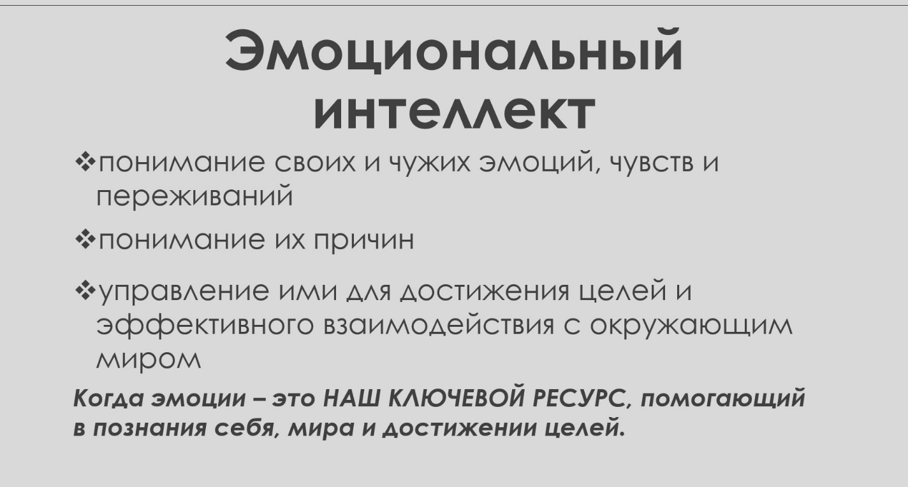

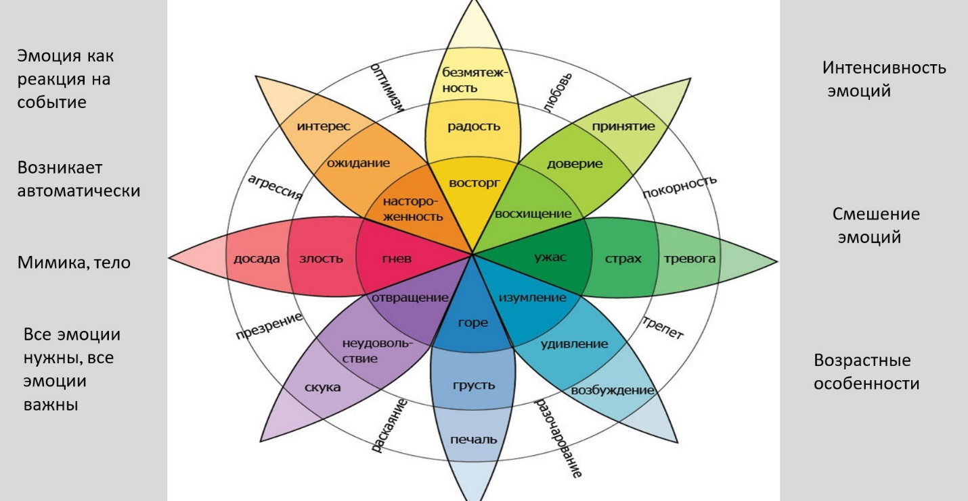

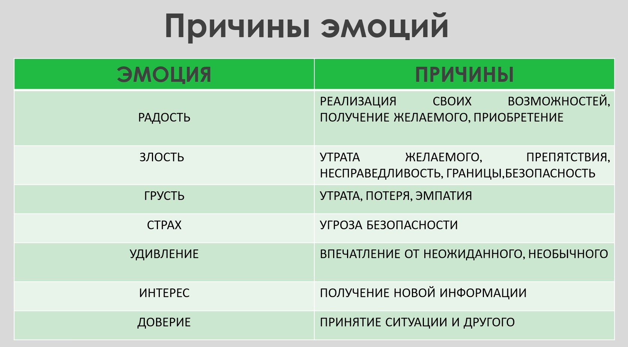

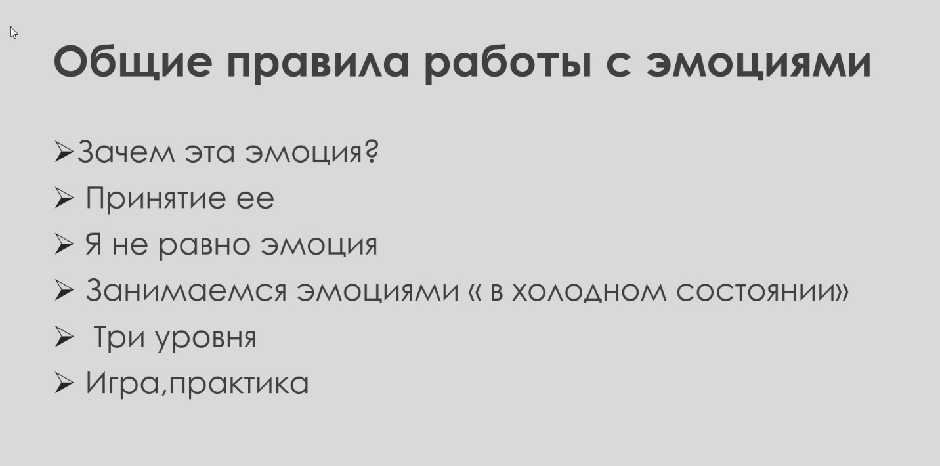

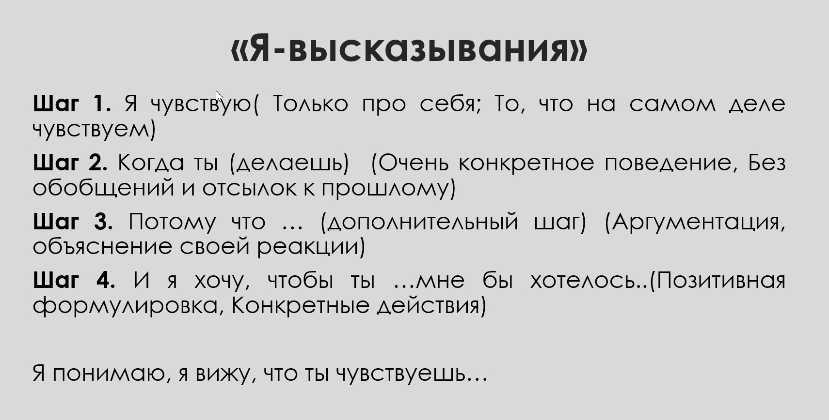

*Следующим этапом п-п проводит практическое задание.* Работа проходит в подгруппах. Один человек из подгруппы вытягивает лист с различными ситуациями, связанными с проявлениями эмоций детей. Каждому необходимо найти выход из сложившийся обстановки наилучшим образом для ребенка и себя. После поиска вариантов внутри подгруппы идет обсуждение в общем кругу.

**3. Рефлексия.**

Что было новым для вас? Что важное возьмете сегодня с собой?

**Прощание.**

**Встреча 3 «Базовые эмоции. Как найти ключик»**

**Цель:** повышение психологической компетентности родителей через изучение практических заданий по теме базовых эмоций, которые можно использовать в жизни

**Задачи:**  
1.Обсудить с родителями тему «Базовые эмоции»

2. познакомить родителей с методами развития эмоционального интеллекта у детей.

**Время проведения:** 40-60 минут  
**Количество участников:** 25-30 человек

**Оборудование и материалы:** бумага формата А4, бланки с практическими заданиями  
**Содержание встречи:  
1.** **Приветствие.**

*Педагог – психолог (П-п) предлагает родителям собрать коробочку «помощи» во взаимодействии с эмоциями детей и, конечно же, своими. Идеи могут быть и родителей в том числе. Все записываем и складываем в коробочку. Первым делом идем играть в подвижную игру, которую родители могут использовать и дома вместе со своими детьми.*

Игра в кубики «Движение -эмоции-речь»

Цель: увидеть взаимосвязь тела, эмоции и мыслей; снять напряжение; настроиться на работу.

Желающие бросают три кубика, все вместе повторяют. На одном кубике на каждой стороне разные эмоции, на 2-м-слова (все получится, привет итд), на 3-м-движение.

**2.Основная часть**

*П-п проводит обсуждение темы «Базовые эмоции»: какие у каждой эмоции проявления, по которым мы можем отследить свое состояние и другого человека, их причины, какую могут нести пользу.*

*Следующим этапом идет практическая индивидуальная работа, после каждой практики обсуждение своих эмоций, впечатлений, результатов. Все практики родители могут провести с детьми дома в совместной деятельности.*

**Практика «Ладошка грусти»**

*Ведь очень важно знать, что тебя расстраивает, чтобы прожить это без последствий, возможно минимизировать и знать, что делать в таких случаях.*

Обводим одну ладошку (для детей), две (для взрослых) и записываем все, что может нас расстроить. Обязательно обсуждаем.

**Практика «Сказка гнева»**

*У гнева есть разная степень и разное разрешение. С помощью сказки (которые дети любят) получится творчески увидеть со стороны происходящее, а лучший вариант-придумать счастливое окончание данной ситуации.*

Чем старше ребенок, тем больше камней изображаем на листе. В каждом камне новый этап сказки. Могут разворачиваться любые события, где проявлется гнев. Желающие могут поделиться. Можно также обьединяться в пары, подгруппы.

**Практика «Большой и маленький страх»**

*Как говорят у страха -глаза велики. И правда первая реакция может быть такой. Но зная техники, можно себя успокоить. Например, представить, а лучше нарисовать данную практику.*

Необходимо вспомнить чего или кого ты боишься. Сначала представить его таким как есть, можно увеличивать еще больше, а потом представить маленьким-маленьким, умещающимся у вас в ладошке. Почувствовали больше спокойствия и безопасности?

**Практика «Цветок радости»**

*И конечно, всегда важно находить, что вас радует, вдохновляет по-настоящему.*

Нарисуйте ваш любимый цветок и каждый лепесток обозначьте рисунком, напишите словами, что что вам поднимает настроение.

**3. Рефлексия.**

Что полезного возьмете сегодня с собой?

**Прощание.**

**Встреча 4. Творческая и игровая лаборатория «Вместе в мире эмоций»**

**Цель:** повышение психологической компетентности родителей через увеличения умений, знаний, навыков во взаимодействии со своими детьми.

**Задачи:**

1. Создать новые условия взаимодействия в системе «родитель-ребенок»
2. Увеличить количество методов работы внутри семьи

*П-п предлагает выбрать вариант проведения данного мероприятия из нескольких возможных. Дети вместе с родителями отправляются в путешествие эмоций. А можно устроить неделю семейного времяпровождения.*

|  |
| --- |
| Психологическая игра «Мишка в домике» |
| Творческий мастер-класс «Эмоции. Маски».Создание маски на выбор |
| Вместе со сказкой (выбор эмоциональной сказки, прослушивание, обсуждение, проигрывание) |
| Просмотр мультфильма «Где живут эмоции», обсуждение, рисунок впечатлений |

**Обсуждение встреч.**

**Прощание.**